**Nota de la clase de funciones:**

Anteriormente vimos la manera de como crear funciones en Javascript, pero existe otro método muy utilizado por los desarrolladores al momento de generar una nueva función, esta sintaxis se llama “Funciones de flecha” y se usa de la siguiente manera:

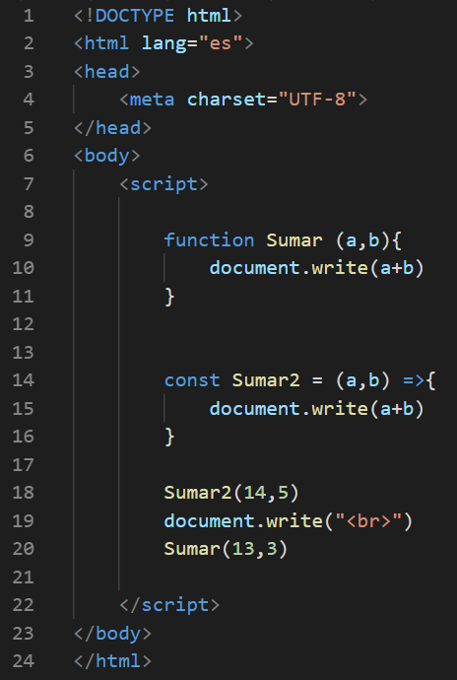En este ejemplo, hemos declarado dos funciones, las cuales ambas tienen la función de sumar dos números, el bloque de código que va desde la línea 9 hasta la línea 11 es la manera vista previamente de declarar una función, a continuación, en la línea 14 estamos creando una función flecha, en este caso, creamos una constante que nos guarda la función en cuestión, y dentro de esta se reemplaza la palabra ‘function’ por las flechas ‘=>’, yendo estas últimas luego de declarar los parámetros de la función, a continuación en las líneas 18 y 20 llamamos a nuestras funciones, siendo el resultado de este programa el siguiente:

